**Инструкция по обработке заказов Пульс.**

Поиск заказа осуществляется:

* Через сканирование штрих кода
* При вводе номера заказа
* При вводе последние цифры телефона,

программа ищет в приходах (за последние 14 дней) и все из прихода добавляет в чек продажи

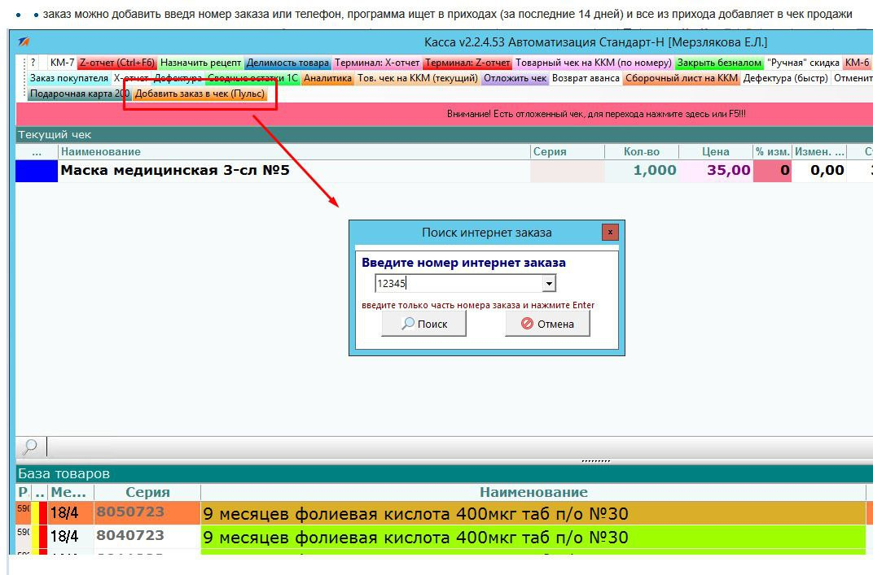

Пульс оприходование документов:

- автоматически ставится группа "Под заказ"

- автоматически подставляется номер договора

